VENDIM
Nr. 191, datë 26.3.2026

PËR MIRATIMIN E NDËRTIMIT TË CENTRALIT GJENERUES TË ENERGJISË ELEKTRIKE FOTOVOLTAIKE DHE VEPRAVE NDIHMËSE, I CILI NUK ËSHTË OBJEKT KONCESIONI, NË NJËSINË ADMINISTRATIVE MBRESHTAN, BASHKIA KOLONJË, QARKU KORÇË, NGA SHOQËRIA “TEKNO FIRE” SHPK

Në mbështetje të nenit 100 të Kushtetutës dhe të pikës 1, të nenit 49, të ligjit nr. 43/2015, “Për sektorin e energjisë elektrike”, të ndryshuar, me propozimin e ministrit të Infrastrukturës dhe Energjisë, Këshilli i Ministrave

VENDOSI:

1. Miratimin e ndërtimit të centralit gjenerues të energjisë elektrike fotovoltaike dhe veprave ndihmëse, i cili nuk është objekt koncesioni dhe nuk përfiton nga masat mbështetëse, në Njësinë Administrative Mbreshtan, Bashkia Kolonjë, qarku Korçë, nga shoqëria “Tekno Fire” sh.p.k., me elementet, si më poshtë vijon:
a) Emri i aplikuesit: Shoqëria “Tekno Fire” sh.p.k.;
b) NIPT/NUIS: L01307010S;
c) Tipi i centralit: Fotovoltaik;
ç) Kapaciteti i instaluar: 102 mw;
d) Afati i pritshëm i vënies në punë dhe pajisja me leje ndërtimi: koha për ndërtimin, pajisjen me lejen e ndërtimit dhe vënien në operim të impiantit fotovoltaik do të jetë brenda 36 (tridhjetë e gjashtë) muajve nga hyrja në fuqi e këtij vendimi;
dh) Vendndodhja e burimit gjenerues të energjisë: Në Njësinë Administrative Mbreshtan, Bashkia Kolonjë, qarku Korçë;
e) Afati i operimit: 49 (dyzet e nëntë) vjet nga hyrja në fuqi e këtij vendimi;
ë) Koordinatat e projektit sipas aneksit 1, që i bashkëlidhet këtij vendimi;
f) Ministria e Infrastrukturës dhe Energjisë dhe Agjencia Kombëtare e Burimeve Natyrore kanë të drejtë të ushtrojnë mbikëqyrje të përgjithshme, me afate 3-mujore gjatë realizimit, vënies në punë dhe operimit, me synim që të verifikojnë se ecuria e punimeve, cilësia, konformiteti dhe operimi janë në përputhje me programin e përgjithshëm të realizimit dhe të dokumentacionit të projektit;
g) Shoqëria “Tekno Fire” sh.p.k., ka detyrimin që:
i. të paraqesë periodikisht, çdo tre muaj, pranë Ministrisë së Infrastrukturës dhe Energjisë dhe Agjencisë Kombëtare të Burimeve Natyrore informacion për ecurinë e ndërtimit të centralit fotovoltaik;
ii. të respektojë kushtet e cituara në lejet, licencat dhe autorizimet paraprake mjedisore, lëshuar nga institucionet përgjegjëse kombëtare;
iii. të dorëzojë sigurimin e kontratës, në masën jo më pak se 5% të vlerës së investimit, përpara nënshkrimit të kontratës ndërmjet shoqërisë “Tekno Fire” sh.p.k., dhe ministrisë. Në këtë kontratë përcaktohen të drejtat dhe detyrimet e palëve për realizimin e këtij projekti, penalitetet, në rast mosrealizimi, si dhe çështje të tjera që lidhen me zbatimin e saj;
iv. t’i japë falas, në formë royalty, ministrisë përgjegjëse për energjinë sasinë e energjisë elektrike, në masën 2 (dy) % të sasisë vjetore të prodhimit të energjisë elektrike ose konvertimin e saj në vlerë monetare. Në rast konvertimi në vlerë monetare, shuma duhet të derdhet tërësisht në buxhetin e shtetit;
v. të përmbushë kërkesën, sipas rastit, që një pjesë e prodhimit të burimit gjenerues të energjisë t’i shitet furnizuesit publik, sipas legjislacionit në fuqi.
2. Ngarkohen Ministria e Infrastrukturës dhe Energjisë dhe shoqëria “Tekno Fire” sh.p.k. për zbatimin e këtij vendimi.
Ky vendim hyn në fuqi menjëherë dhe botohet në Fletoren Zyrtare.

KRYEMINISTËR
Edi Rama

ANEKSI 1
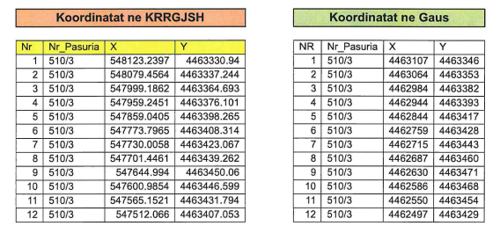
CENTRALI GJENERUES I ENERGJISË ELEKTRIKE FOTOVOLTAIKE DHE VEPRAVE NDIHMËSE, I CILI NUK ËSHTË OBJEKT KONCESIONI, NË NJËSINË ADMINISTATIVE MBRESHTAN, BASHKIA KOLONJË, QARKU KORÇË, NGA SHOQËRIA “TEKNO FIRE” SHPK

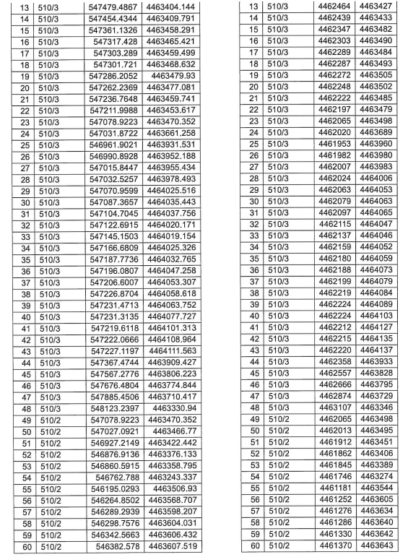

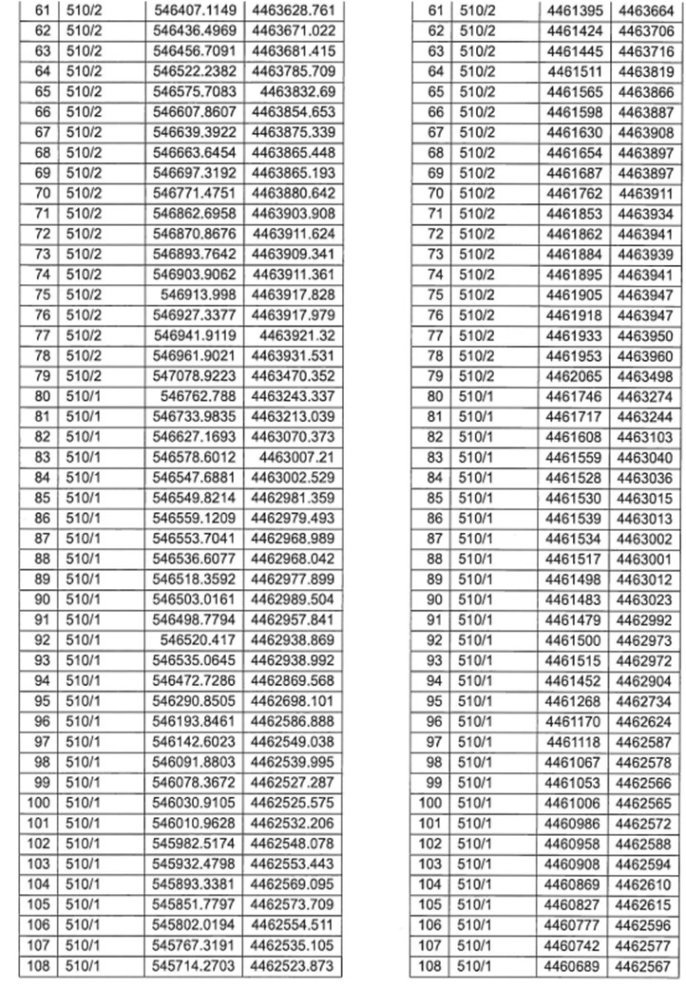

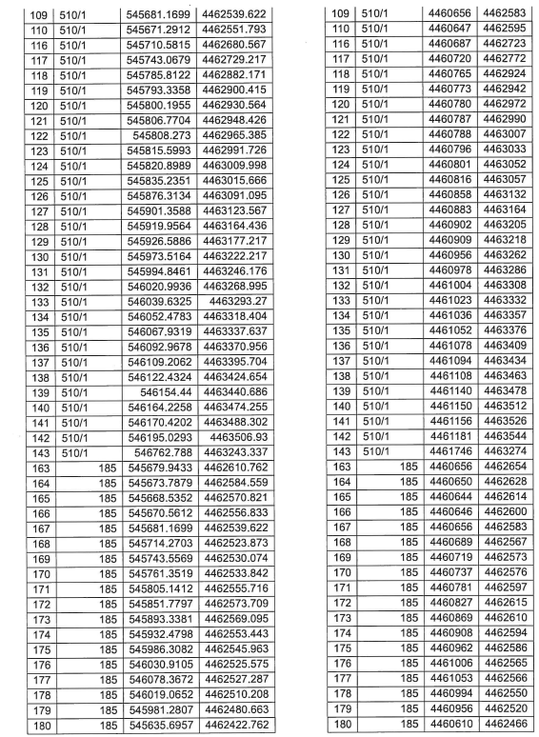

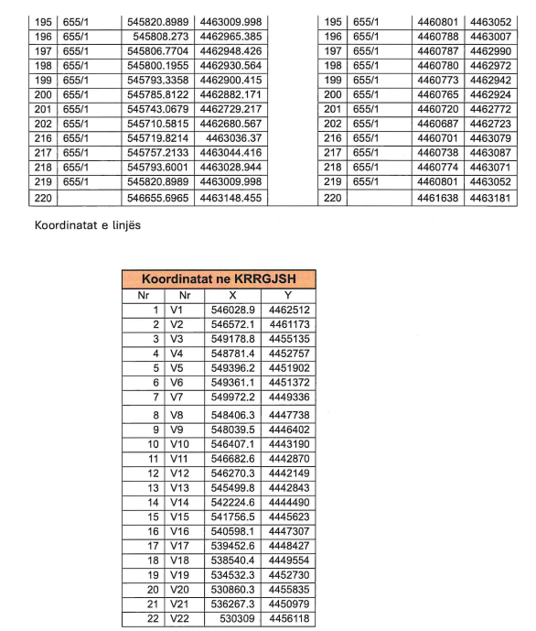

Koordinatat e nënstacionit

